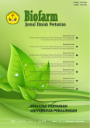
BIOFARM
Jurnal Ilmiah Pertanian
ISSN Print: 0216-5430; ISSN Online: 2301-6442
Vol. XX, No. X, Oktober 2020

Evaluasi Kemampuan Kecerdasan Buatan Text-to-image dalam Mencitrakan Karakter Genetik pada Sifat Fenotipik Biji Kopi Robusta dan Arabika

Appraisal of the Ability of AI-Driven Text-to-Image to Illustrate Genetic Character in Phenotypic Traits of Robusta and Arabica Coffee Beans

Nindy Permatasari¹, Priyambodo Priyambodo^{*2}
¹Program Studi Pengelolaan Perkebunan Kopi, Jurusan Budidaya Tanaman Perkebunan, Politeknik Negeri Lampung
²Jurusan Biologi, Fakultas Matematika dan Ilmu Pengetahuan Alam, Universitas Lampung
*Korespondensi Penulis: priyambodo@fmipa.unila.ac.id

ABSTRAK
Indonesia merupakan produsen kopi terbesar keempat di dunia. Produksi kopi robusta mendominasi jenis kopi yang dihasilkan, disusul oleh jenis kopi arabika. Dalam penyortiran biji kopi pada penentuan benih unggul dan kopi layak jual, diperlukan pengetahuan dan keterampilan untuk mengidentifikasi sifat fenotipe biji kopi yang berkualitas tinggi. Perkembangan kecerdasan buatan yang sangat pesat dapat menjadi peluang untuk digunakan dalam membantu memvisualisasikan biji kopi robusta dan arabika yang unggul. Penelitian ini bertujuan untuk menguji kecerdasan buatan text-to-image dalam mengubah narasi menjadi gambar yang menunjukkan biji kopi unggulan. Penelitian telah dilakukan dengan menggunakan dua prompt yang diujikan ke dalam tiga laman kecerdasan buatan text-to-image. Hasil visualisasi kemudian dievaluasi manual dengan menggunakan referensi rujukan. Evaluasi dilakukan terhadap karakteristik ukuran biji, bentuk, warna, morfologi alur tengah (sulkus), dan pola tekstur permukaan. Hasil penelitian menunjukkan bahwa ketiga laman kecerdasan buatan text-to-image tidak mampu melakukan visualisasi secara sempurna untuk menggambarkan sifat fenotipe biji kopi robusta dan arabika. Hal ini menunjukkan bahwa saat ini, ketiga macam laman kecerdasan buatan text-to-image tidak mampu mengolah prompt sesuai dengan referensi yang ada. Oleh karena itu, direkomendasikan untuk melakukan pengecekan ulang dalam penggunaan hasil kecerdasan buatan text-to-image dalam pengambilan keputusan, khususnya terkait penentuan kualitas biji kopi robusta dan arabika berdasarkan sifat renotip sebagai manifestasi genetik jenis tersebut.

Kata kunci: Kecerdasan Buatan, Kopi, Sifat Fenotipe.

ABSTRACT
Indonesia is the world's fourth largest coffee producer. Robusta coffee production is the most popular type of coffee produced, followed by arabica coffee. Knowledge and skills are necessary in sorting coffee beans in selecting superior seeds and marketable coffee so as to identify the phenotypic characteristics of high-quality coffee beans. The rapid development of artificial intelligence is an opportunity to be used to assist in visualising superior robusta and arabica coffee beans. This research was aimed at assessing text-to-image artificial intelligence in transforming narratives into images that represent superior coffee beans. The research has been conducted using two prompts piloted into three text-to-image artificial intelligence websites. The visualisation results were then evaluated manually using reference resources. The evaluation was carried out on the characteristics of bean size, shape, colour, central groove morphology (sulcus), and surface texture pattern. The results demonstrated that the three text-to-image artificial intelligence websites were not fully capable of visualising the phenotypic traits of robusta and arabica coffee beans. This indicated that currently, the three kinds of text-to-image artificial intelligence websites are not equipped to process the prompts in accordance with the existing references. Therefore, it is recommended to re-examine the utilisation of text-to-image artificial intelligence results in decision-making, especially in relation to determining the quality of robusta and arabica coffee beans based on phenotypic traits as the genetic manifestation of these types.

Keywords: Artificial intelligence, Coffee, Phenotypic Traits.

PENDAHULUAN
Indonesia telah menempatkan diri sebagai produsen kopi yang memiliki peran penting dalam produksi kopi dunia, dengan menempati peringkat keempat di antara produsen kopi terbesar di dunia. Kopi Indonesia merupakan produk ekspor unggulan, dengan cita rasa unik yang menarik bagi pasar internasional (Firmansyah, 2016). Indonesia menempati peringkat keempat sebagai produsen kopi terbesar di dunia, dengan total produksi sekitar 760.963 ton dari 1,2 juta hektar pada tahun 2019 (Putra et al., 2022). Jenis kopi robusta berkontribusi besar terhadap total produksi kopi, terutama di daerah-daerah seperti Sumatra Selatan dan Lampung, sementara kopi arabika terutama dibudidayakan di Aceh dan Sumatra Utara (Martauli, 2018).
Dalam beberapa tahun terakhir, khususnya pada tahun 2021, produksi kopi Indonesia mencapai sekitar 774,6 ribu ton, meningkat 2,75% dari tahun 2020 (Nugroho et al., 2022). Peningkatan ini disebabkan oleh berbagai faktor, termasuk luas lahan dan dinamika tenaga kerja, yang telah terbukti secara positif berpengaruh pada tingkat produksi (Widyawati et al., 2024).
Dalam rangkaian aktivitas budidaya tanaman kopi, terdapat tahap penyortiran biji kopi baik pada masa sebelum penanaman maupun pascapanen. Penyortiran biji kopi sangat penting untuk memastikan pemilihan bibit unggul, yang secara langsung berdampak pada kualitas hasil panen, kualitas produk akhir, dan terciptanya aktivitas perkebunan yang berkelanjutan. Penyortiran biji kopi membantu mengidentifikasi cacat pada biji kopi yang sangat penting untuk mempertahankan standar kualitas tinggi (Jayakumari et al., 2024; Akbar et al., 2020). Selain itu, kegiatan penyortiran biji kopi menjadi bagian dalam memastikan produk berkualitas tinggi yang dapat memaksimalkan keuntungan dalam industri kopi.
Selaras dengan perkembangan ilmu pengetahuan dan teknologi, saat ini telah dikembangkan sistem otomatisasi dalam proses penyortiran biji kopi, misalnya menggunakan convolutional neural networks (CNN), yang telah menunjukkan tingkat presisi hingga 94% dalam menyortir, sehingga secara signifikan dapat mengurangi tingkat kesalahan oleh manusia dan adanya unsur subjektivitas (Valles-Coral, 2023). Penerapan metode deep learning juga telah digunakan, dan dampaknya dapat menurunkan biaya operasional dengan meminimalkan tenaga kerja dan meningkatkan hasil produksi (Adiwijaya et al., 2022). Model machine learning juga dapat secara konsisten mengklasifikasikan biji kopi berdasarkan fitur visual dan memastikan bahwa hanya biji kopi dengan kualitas terbaik yang dipilih untuk diproduksi (Akbar et al., 2020).
Dalam beberapa tahun terakhir, popularitas kecerdasan buatan (artificial intelligence/AI) telah meningkat dengan cepat (Sikandar & Bahar, 2024). Penggunaan AI text-to-image/pembuat gambar, khususnya melalui teknik deep learning, telah secara signifikan memajukan pengenalan ciri-ciri morfologi pada organisme hidup. Teknologi CNN telah digunakan untuk mengidentifikasi dan mengklasifikasikan ciri-ciri morfologi dari gambar, seperti struktur daun pada spesimen herbarium dan ciri-ciri anatomi pada ikan (Zhu et al., 2017; Petrellis, 2021).
Meskipun integrasi teknologi dalam penyortiran biji kopi memberikan banyak keuntungan, namun tetap penting untuk dapat memahami secara manual bagaimana proses penyortiran yang tepat dan efisien, termasuk memberikan evaluasi dalam penggunaan AI pada tahap ini, untuk memastikan bahwa interpretasi dari AI sesuai dengan standar ilmu pengetahuan dan teknologi. Saat ini, belum ada penelitian yang memberikan evaluasi atas output yang dihasilkan oleh AI text-to-image dalam mengkarakterisasi ciri fenotipe biji kopi robusta dan arabika. Oleh karena itu, penelitian ini memberikan evaluasi manual terhadap tiga macam AI text-to-image yang telah digunakan secara luas dalam mengkarakterisasi ciri fenotipe biji kopi robusta dan arabika. Hal ini menjadi penting, karena ketepatan ciri fenotipe biji kopi, baik robusta maupun arabika, menjadi dasar dalam proses penyortiran biji kopi yang mempunyai kualitas tinggi.

BAHAN DAN METODE
Penelitian ini dilakukan dengan mengunakan tiga laman AI text-to-image, yaitu (1) https://www.craiyon.com/, (2) https://www.imagine.art/, dan (3) https://pngmaker.io/app untuk memvisualisasi narasi (text) menjadi gambar. Narasi berupa kalimat prompt sederhana, yaitu (1) illustrating the phenotypical appearance of single bean high quality robusta coffee, dan (2) illustrating the phenotypical appearance of single bean high quality arabica coffee. Hasil dari visualisasi yang disajikan oleh tiga laman AI text-to-image selanjutnya ditabulasi dalam tabel dan dievaluasi secara manual dengan menggunakan referensi pembanding berupa buku “dari ITB untuk Indonesia: Biorefinery Kopi” (Abduh, 2018). Evaluasi manual lebih difokuskan kepada sifat fenotipe biji kopi yang paling tidak meliputi ukuran biji, bentuk, warna, morfologi sulkus, dan pola tekstur permukaan.

HASIL DAN PEMBAHASAN
Hasil visualisasi sifat fenotipik biji kopi yang disajikan oleh tiga laman AI text-to-image berdasarkan dua prompt dan referensi pembanding disajikan dalam Tabel 1.

Tabel 1. Hasil visualisasi biji kopi oleh tiga laman AI text-to-image
No | Sumber Gambar | Visualisasi Biji Kopi Robusta | Visualisasi Biji Kopi Arabika
1 | https://www.craiyon.com/ | 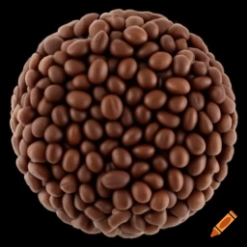 | 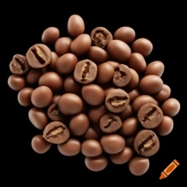
2 | https://www.imagine.art/ | 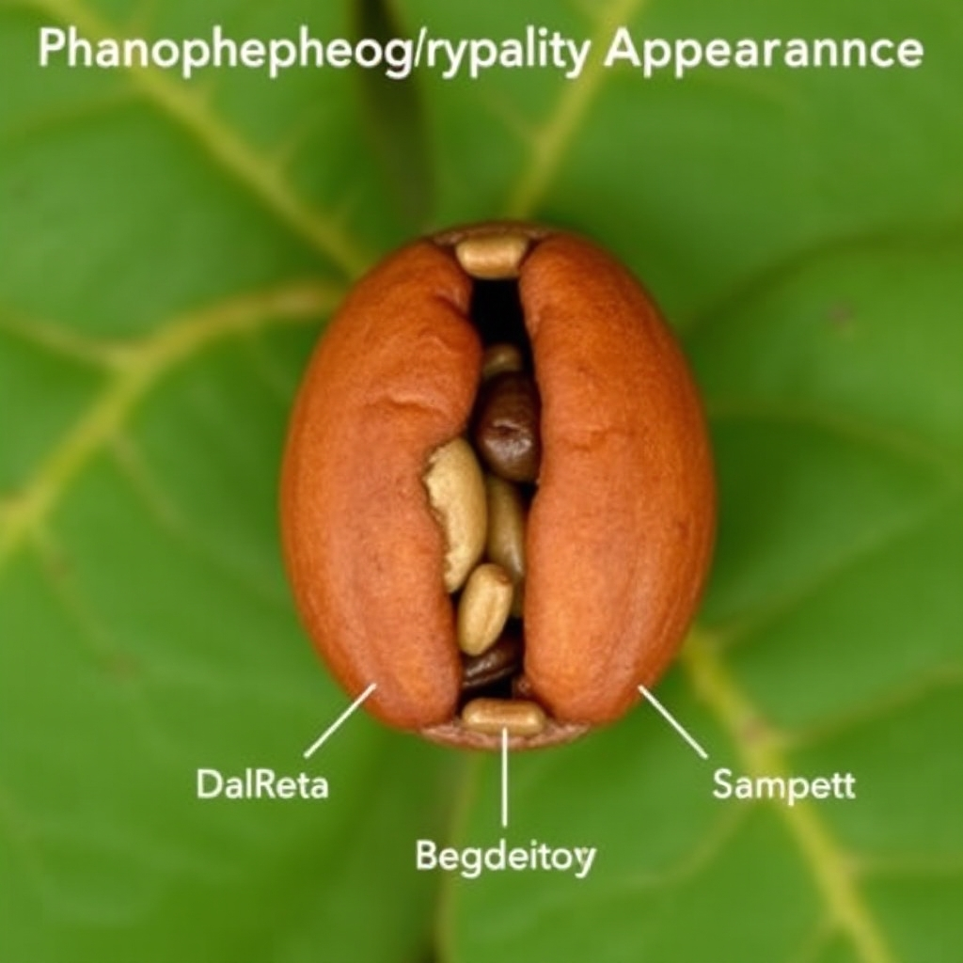 | 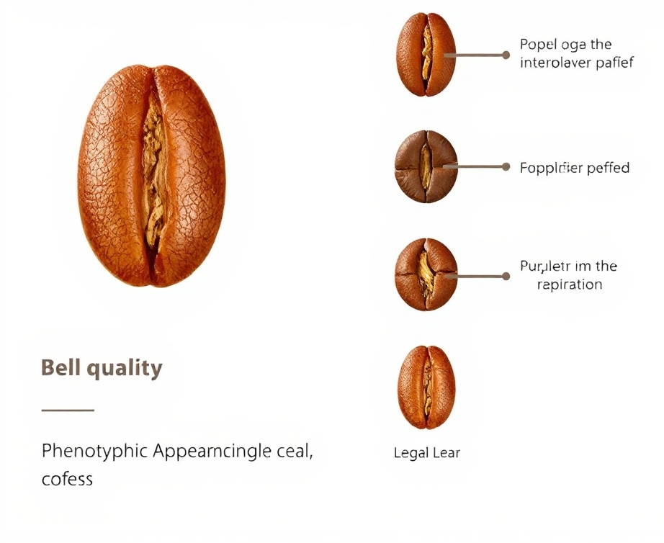
3 | https://pngmaker.io/app | 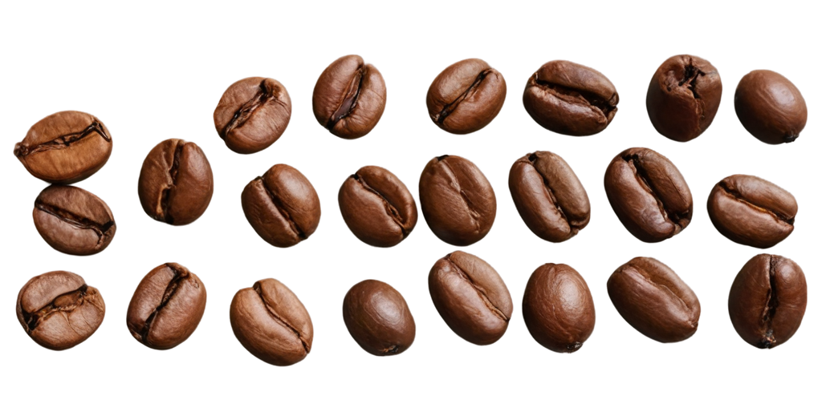 | 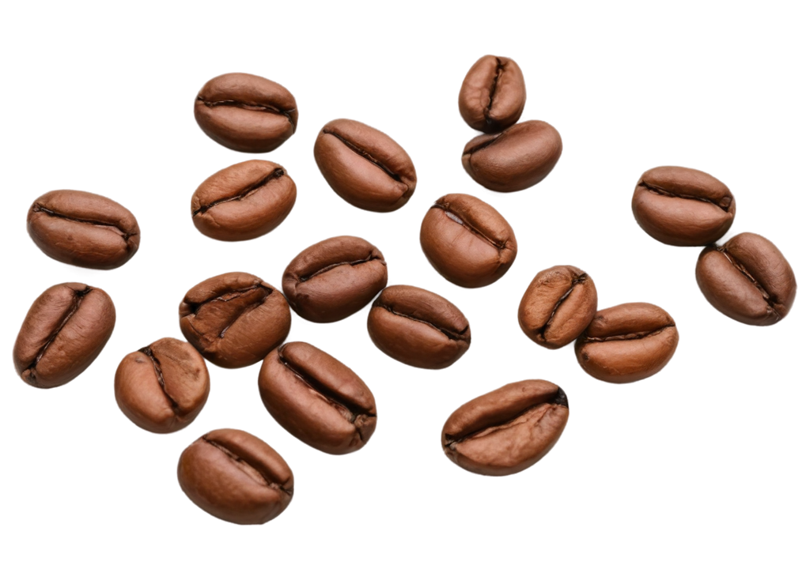
4 | Referensi pembanding (buku “dari ITB untuk Indonesia: Biorefinery Kopi” (Abduh, 2018)) | 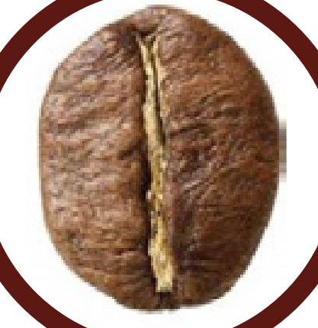 | 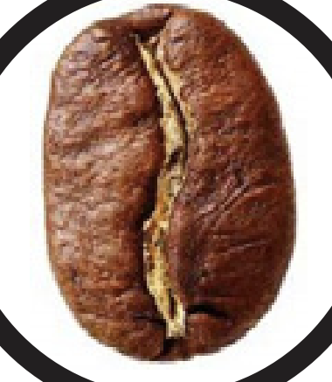

Analisis perbandingan morfologi biji kopi Coffea robusta dan C. arabika yang dihasilkan oleh tiga laman AI text-to image (Craiyon, Imagine.art, dan PNGmaker.io) terhadap standar referensi dari Abduh (2018) terutama berfokus pada beberapa karakteristik taksonomi utama. Karakteristik tersebut meliputi ukuran biji, bentuk, warna, morfologi alur tengah (sulkus), dan pola tekstur permukaan yang membedakan kedua spesies (Davis et al., 2006). Biji kopi robusta secara karakteristik menunjukkan bentuk yang lebih melingkar dan potongan yang lebih lurus pada alur tengah dibandingkan dengan Arabika, yang biasanya menunjukkan bentuk yang lebih bulat telur dan alur yang melengkung (Farah, 2012). Tingkat akurasi dari visualisasi yang dihasilkan oleh AI perlu dievaluasi dengan penanda morfologi yang sudah ada.
Ketepatan visualisasi fenotipik yang dihasilkan oleh AI text-to image menjadi sangat penting karena alat ini semakin banyak digunakan dalam penelitian botani dan aplikasinya. Namun, kemampuannya saat ini untuk secara akurat mewakili perbedaan taksonomi yang halus di antara spesies kopi membutuhkan validasi yang cermat terhadap bahan referensi yang terverifikasi (Wintgens, 2012). Analisis morfometrik terstruktur yang membandingkan karakteristik dimensi dan kualitatif tertentu akan diperlukan untuk menilai kesesuaian representasi AI text-to image ini dengan fenotipe biji kopi yang sebenarnya. Gambar yang dihasilkan oleh ketiga laman AI text-to image menampilkan interpretasi yang bervariasi, dengan visualisasi biji kopi robusta dan arabika yang umumnya kurang akurat dalam aspek morfologi dan detail struktur biji jika dibandingkan dengan referensi.
Laman AI text-to image pertama yang digunakan untuk memvisualisasikan perbedaan biji kopi robusta dan arabika adalah craiyon AI (https://www.craiyon.com). Craiyon AI dapat memproses set data yang sangat besar dengan cepat, meringkas temuan dan mengidentifikasi kecenderungan yang mungkin tidak langsung terlihat oleh para peneliti (Özkan & Sasani, 2023). Oleh karena itu, craiyon AI seringkali digunakan para peneliti untuk meningkatkan kualitas dan kejelasan tulisan sekaligus mengurangi waktu yang dihabiskan untuk tugas-tugas yang berulang-ulang (Kammer, 2023).
Hasil gambar yang disajikan oleh craiyon AI menunjukkan visualisasi yang tidak realistis sebagaimana penampakan biji kopi pada umumnya. Karakteristik biji kopi robusta yang dihasilkan menunjukkan struktur yang menyatu menyerupai struktur pembelahan sel pada fase morula. Hal ini tidak menunjukkan ukuran biji yang sesungguhnya. Gambar yang dihasilkan craiyon AI sebenarnya telah berhasil menunjukkan bentuk biji yang relatif membulat dan warna yang cukup sesuai dengan ciri asli biji kopi robusta, namun sifat fenotip morfologi alur tengah/(sulkus) belum nampak, demikian pula dengan sifat fenotip pola tekstur permukaan.
Pada visualisasi biji kopi arabika, craiyon AI menunjukkan hasil yang lebih baik jika dibandingkan dengan visualisasi kopi robusta. Hal ini nampak karena hasil visualisasi yang diberikan tidak hanya menunjukkan karakter fenotip dari satu sisi saja. Namun, sifat fenotip pembeda antara jenis robusta dan arabika belum nampak. Berdasarkan visualisasi yang diberikan, ukuran biji, pola tekstur permukaan, bentuk, dan warna biji tidak menunjukkan perbedaan yang signifikan dengan visualisasi atas kopi robusta, padahal sifat fenotip tersebut menjadi karakter morfologi utama dalam membedakan keduanya. Selain itu, morfologi alur tengah/sulkus yang ditunjukkan juga tidak menggambarkan sifat fenotip biji arabika sebagaimana yang disajikan oleh pembanding.
Ketidakakuratan hasil visualiasi oleh craiyon AI dapat disebabkan oleh algoritme di balik craiyon AI yang dapat menyimpan kesalahan yang ada dalam data pengujian, sehingga menghasilkan hasil yang tidak sesuai (Limongi, 2024). Kelemahan ini sejalan dengan temuan Gu et al. (2022) yang menyatakan bahwa model generatif, termasuk craiyon AI, memiliki risiko menciptakan gambar yang realistis tetapi berpotensi menyesatkan, yang dapat merusak integritas publikasi ilmiah.
Laman kedua AI text-to image kedua adalah ImagineArt (https://www.imagine.art). ImagineArt merupakan penghasil gambar yang canggih karena penggunaan teknologi AI mutakhir yang inovatif, khususnya dalam menghasilkan gambar berkualitas tinggi dan beragam. ImagineArt menggunakan generative adversarial networks (GAN) untuk menghasilkan gambar yang baru dan memikat secara visual, sehingga melampaui batasan pembuatan gambar secara manual (Pise et al., 2024). Metode GAN yang dimiliki oleh ImagineArt ini memungkinkan sintesis gambar berkualitas tinggi dari sejumlah input minimal, sehingga pengguna dapat menghasilkan gambar yang realistis tanpa pelatihan secara intensif (Wang et al., 2021).
Hasil gambar disajikan oleh ImagineArt memiliki tingkat detail yang lebih rendah jika dibandingkan dengan dua laman AI text-to image lainnya. Selain itu, hasil gambar dari ImagineArt tidak mencerminkan karakteristik biji kopi robusta maupun arabika secara akurat, terutama pada ukuran dan pola alur di tengah biji.
Perbedaaan antara gambar yang dihasilkan oleh laman ImagineArt dan kondisi faktual dari biji kopi dapat disebabkan oleh beberapa faktor yang melekat pada proses sintesis gambar. ImagineArt yang menggunakan model generatif GAN dapat menghasilkan gambar yang menarik secara visual, tetapi mungkin tidak secara akurat mereplikasi detail foto asli karena keacakan yang muncul secara otomatis dan bias pemrosesan (Boychev & Cholakov, 2024). Oleh karena itu, gambar yang dihasilkan oleh ImagineArt hanya memprioritaskan kualitas estetika daripada ketepatan secara ilmiah untuk menggambarkan variasi warna, tekstur, dan detail.
Laman AI text-to image ketiga adalah PNGMaker (https://pngmaker.io/app). Laman PNGMaker dapat digunakan untuk berbagai tujuan, mulai dari desain web hingga animasi, mirip dengan fungsi Image Maker (Nwakanma, 2010). PNGMaker secara efisien menggabungkan beberapa gambar, memastikan output berkualitas tinggi tanpa adanya waktu tunda yang signifikan (Li et al., 2024). Oleh karena itu, PNGMaker secara luas digunakan sebagai AI text-to image yang membantu dalam berbagai lini pekerjaan.
Hasil pemrosesan foto pada PNGMaker menunjukkan bahwa warna biji kopi yang dihasilkan mendekati kondisi riil biji kopi. Selain itu, visualisasi dari bentuk biji kopi robusta yang lebih membulat daripada biji kopi arabika dapat menggambarkan kondisi faktual. Namun, visualisasi ukuran biji, morfologi alur tengah/sulkus, dan pola tekstur permukaan biji kopi tidak mencerminkan kondisi riil, baik untuk biji kopi robusta maupun biji kopi arabika.
PNGMaker kerap kali menghasilkan gambar yang tidak sesuai dengan permintaan input, yang mengindikasikan kurangnya koherensi antara output visual dan input tekstual (Sun et al., 2024). Selain itu, dilaporkan bahwa PNGMaker menghadapi kesulitan dengan prompt kompleks yang berisi banyak komponen, yang menyebabkan penurunan kualitas gambar secara signifikan (Foong et al., 2023).
Isu lain tentang penggunaan PNGMaker juga dihubungkan dengan kerentanan laman ini. Mekanisme keamanan pada laman PNGMaker sering kali tidak memadai (Chin et al., 2023). Hal terkait kerentanan ini menimbulkan kekhawatiran tentang keandalan model dalam aplikasi dunia nyata, di mana pengguna dapat secara tidak sengaja menghasilkan gambar yang tidak aman (Wu et al., 2023). Selain itu, PNGMaker dilaporkan memiliki risiko rentan terhadap kelemahan keamanan yang dapat membahayakan data pengguna atau integritas sistem (Kristensen, 2004).
Berdasarkan hasil yang didapatkan dalam pemrosesan promt berupa narasi (text) menjadi gambar menggunakan tiga laman AI text-to-image, masih terdapat ketidakakuratan data. Hal ini menekankan pentingnya menggunakan sumber visualisasi yang berbasis data ilmiah dalam penelitian, karena teknologi AI text-to-image saat ini masih memiliki keterbatasan dalam menghasilkan gambar yang sesuai dengan objek biologis kompleks seperti biji kopi. Disparitas ini menunjukkan bahwa penggunaan AI untuk visualisasi fenotip tumbuhan perlu dievaluasi dan disesuaikan dengan data morfologi yang terverifikasi untuk menghasilkan hasil yang mendekati representasi fenotip aslinya.

SIMPULAN
Berdasarkan uraian di atas, dapat disimpulkan bahwa ketiga macam laman AI text-to image yaitu craiyon AI, ImagineArt, dan PNGMaker tidak dapat menghasilkan visual ciri fenotipe biji kopi robusta dan arabika sesuai dengan aslinya.

DAFTAR PUSTAKA
Abduh, M. Y. (2018). dari ITB Untuk Indonesia: Biorefinery Kopi. Bandung: Pusat Penelitian Biosains dan Bioteknologi, Institut Teknologi Bandung.
Adiwijaya, N. O., Romadhon, H. I., Putra, J. A., & Kuswanto, D. P. (2022). The quality of coffee bean classification system based on color by using k-nearest neighbor method. In Journal of Physics: Conference Series (Vol. 2157, No. 1, p. 012034). IOP Publishing.
Akbar, M., Rachmawati, E., & Sthevanie, F. (2020). Visual feature and machine learning approach for arabica green coffee beans grade determination. In Proceedings of the 6th International Conference on Communication and Information Processing (pp. 97-104).
Boychev, D., & Cholakov, R. (2024). ImagiNet: A Multi-Content Dataset for Generalizable Synthetic Image Detection via Contrastive Learning. arXiv preprint arXiv:2407.20020.
Chin, Z. Y., Jiang, C. M., Huang, C. C., Chen, P. Y., & Chiu, W. C. (2023). Prompting4debugging: Red-teaming text-to-image diffusion models by finding problematic prompts. arXiv preprint arXiv:2309.06135.
Davis, A. P., Govaerts, R., Bridson, D. M., & Stoffelen, P. (2006). An annotated taxonomic conspectus of the genus Coffea (Rubiaceae). Botanical Journal of the Linnean Society, 152(4), 465-512.
Farah, A. (2012). Coffee constituents. Coffee: Emerging health effects and disease prevention, 1, 22-58.
Firmansyah, M. (2016). Analisis Daya Saing Ekspor Kopi Indonesia di Pasar Internasional.
Foong, T. Y., Kotyan, S., Mao, P. Y., & Vargas, D. V. (2023). The Challenges of Image Generation Models in Generating Multi-Component Images. arXiv preprint arXiv:2311.13620.
Gu, J., Wang, X., Li, C., Zhao, J., Fu, W., Liang, G., & Qiu, J. (2022). AI-enabled image fraud in scientific publications. Patterns, 3(7).
Jayakumari, B. N. B., Mambilamthoda, A. N. K., Stephen, S. A., Venkitesan, P., & Raghavendra, V. (2024). Coffee bean graded based on deep net models. International Journal of Electrical & Computer Engineering (2088-8708), 14(3).
Kammer, M. N. (2023). A Case Study in Artificial Intelligence-Generated Manuscripts. Chest, 164(2), 478-480.
Kristensen, T. (2004). Vulnerability Roundup: Lethal pictures. Network Security, 2004(10), 19-20.
Li, Z., Cao, M., Wang, X., Qi, Z., Cheng, M. M., & Shan, Y. (2024). Photomaker: Customizing realistic human photos via stacked id embedding. In Proceedings of the IEEE/CVF Conference on Computer Vision and Pattern Recognition (pp. 8640-8650).
Limongi, R. (2024). The use of artificial intelligence in scientific research with integrity and ethics. Future Studies Research Journal: Trends and Strategies, 16(1), e845-e845.
Martauli, E. D. (2018). Analysis of coffee production in Indonesia. JASc (Journal of Agribusiness Sciences), 1(2), 112-120.
Nugroho, S. A., Bagiatus, S., Setyoko, U., Fatimah, T., Novenda, I. L., & Pujiastuti, P. (2022). Pengaruh ZPT Nabati dan Media Tumbuh terhadap Pekembangan Kopi Robusta. Jurnal Biosense, 5(2), 62-76.
Nwakanma, O. (2010). The Image Maker. Wasafiri, 25(1), 75-81.
Özkan, M., & Sasani, H. (2023). Discussion on the Artificial Intelligence (AI) Tools Usage in the Scientific World. European Journal of Therapeutics, 29(4), 996-997.
Petrellis, N. (2021, July). Fish morphological feature recognition based on deep learning techniques. In 2021 10th International Conference on Modern Circuits and Systems Technologies (MOCAST) (pp. 1-4). IEEE.
Pise, D., Yadgiri, N., Gaikwad, P., Dusawar, Y., & Nandanwar, P. (2024). AI Image Generator. International Journal of Advanced Research in Science, Communication and Technology, 768-773.
Putra, A. I., Budisusanto, Y., & Deviantari, U. W. (2022). ANAlisis Produktivitas Kebun Kopi 2016–2019 dengan Metode Spasial Temporal (Studi Kasus: Seluruh Indonesia). Kokoh, 20(2), 71-84.
Sikandar, A. & Bahar, A. M. (2024). A comparative analysis to assess anatomical illustrations via three AI-Driven Text-to-Image generators. Eur. J. Anat., 28(5): 631-634.
Sun, Y., Chu, Z., Qin, Z., & Ren, K. (2024). Prompt-Consistency Image Generation (PCIG): A Unified Framework Integrating LLMs, Knowledge Graphs, and Controllable Diffusion Models. arXiv preprint arXiv:2406.16333.
Valles-Coral, M. A., Ivan Bernales-del-Aguila, C., Benavides-Cuvas, E., & Cabanillas-Pardo, L. (2023). Effectiveness of a cherry coffee sorter prototype with image recognition using machine learning. Brazilian Journal of Agricultural Sciences/Revista Brasileira de Ciências Agrárias, 18(1).
Wang, P., Li, Y., Singh, K. K., Lu, J., & Vasconcelos, N. (2021). Imagine: Image synthesis by image-guided model inversion. In Proceedings of the IEEE/CVF Conference on Computer Vision and Pattern Recognition (pp. 3681-3690).
Widyawati, R. F., Suliswanto, M. S. W., Febriana, H., & Abbas, M. H. I. (2024). The Effect of Land Area and Labor on Production of Coffee in Indonesia. KnE Social Sciences, 450-461.
Wintgens, J. N. (Ed.). (2012). Coffee-growing, processing, sustainable production: A Guidebook for Growers, Processors, Traders and researchers. John Wiley & Sons.
Wu, Y., Yu, N., Backes, M., Shen, Y., & Zhang, Y. (2023). On the proactive generation of unsafe images from text-to-image models using benign prompts. arXiv preprint arXiv:2310.16613.
Zhu, Y., Durand, T., Chenin, E., Pignal, M., Gallinari, P., & Vignes-Lebbe, R. (2017). Using a deep convolutional neural network for extracting morphological traits from herbarium images. Biodiversity Information Science and Standards, 1, e20400.

